Problem 1

a)

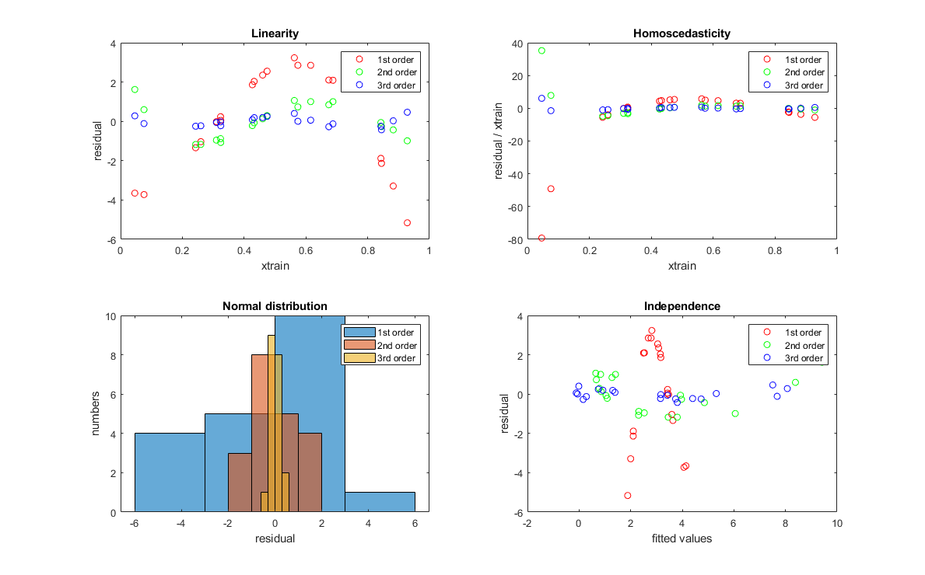

Linearity:可以看出1st order的殘差比較不具linearity，呈現彎曲的狀態，2nd order和3rd order 比較好，目視可以被兩條長直線包圍住。

Homoscedasticity:上圖由(𝜖/𝑥)對𝑥作圖，可以發現其隨著x放大有縮小。

Normal distribution:三種回歸方式大致都有呈現常態分布。

Independence:1st order的方式比較沒有independence，有點弦波的感覺，2nd order 和3rd order比較能夠說有符合independence。

b)

下圖Figure 1中，藍圈為原始資料，RGB顏色的曲線分別為以1,2,3階polynomial做的regression model。Figure 2分別為三種regression的平方誤差。

詳細可參照.m檔。

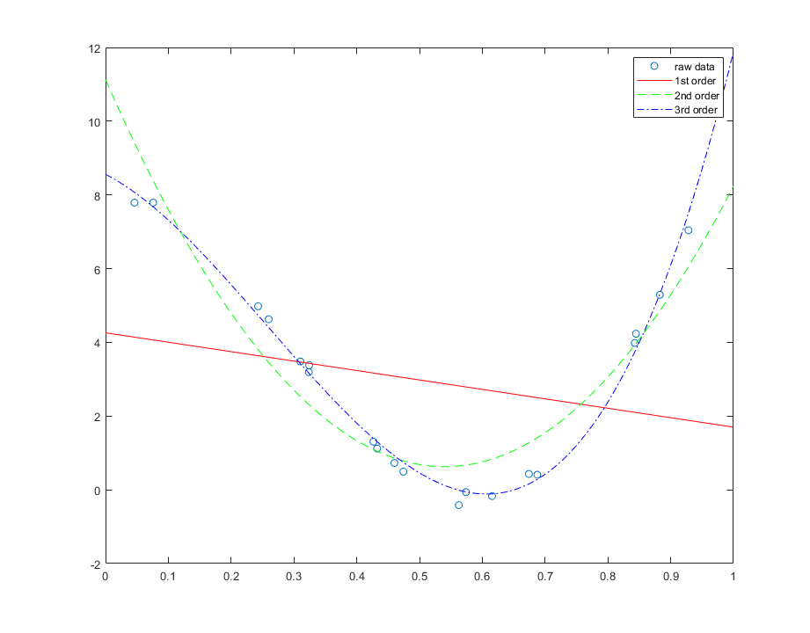

Figure

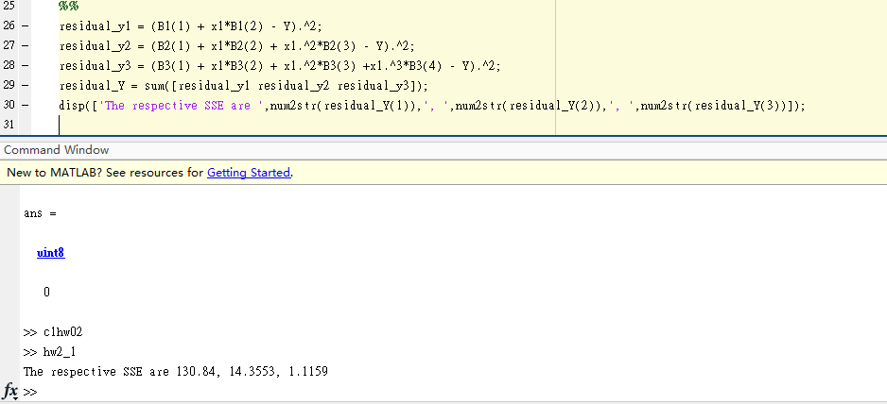

Figure

Problem 2

Problem 3

a)

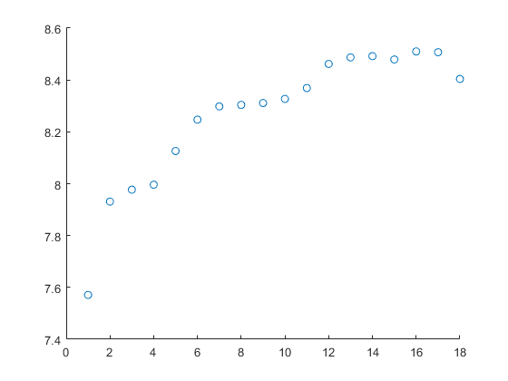

Figure

由散佈圖看來，感覺整個資料可以用8個線段(7次轉折)來精確地表示，但用2~3階的多項式函數來表示，誤差或許也已足夠小。

b)

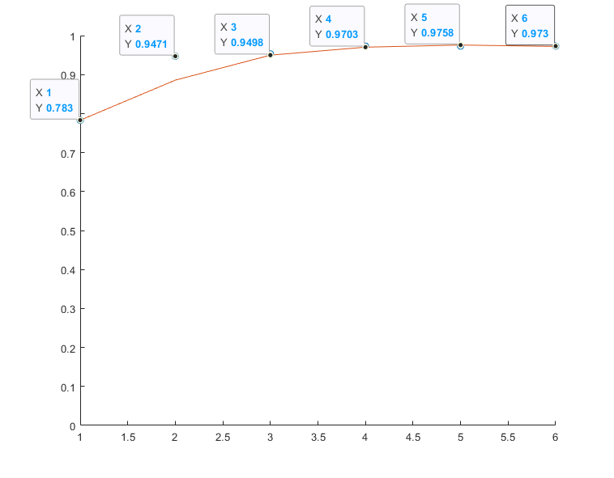

Figure 4

Figure 4為R2在不同order下的情況，可以發現在 4th order以後的值，差距已經很小。

c)

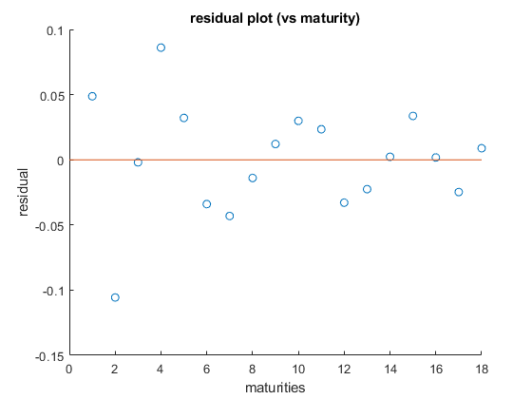

Figure 5

d)

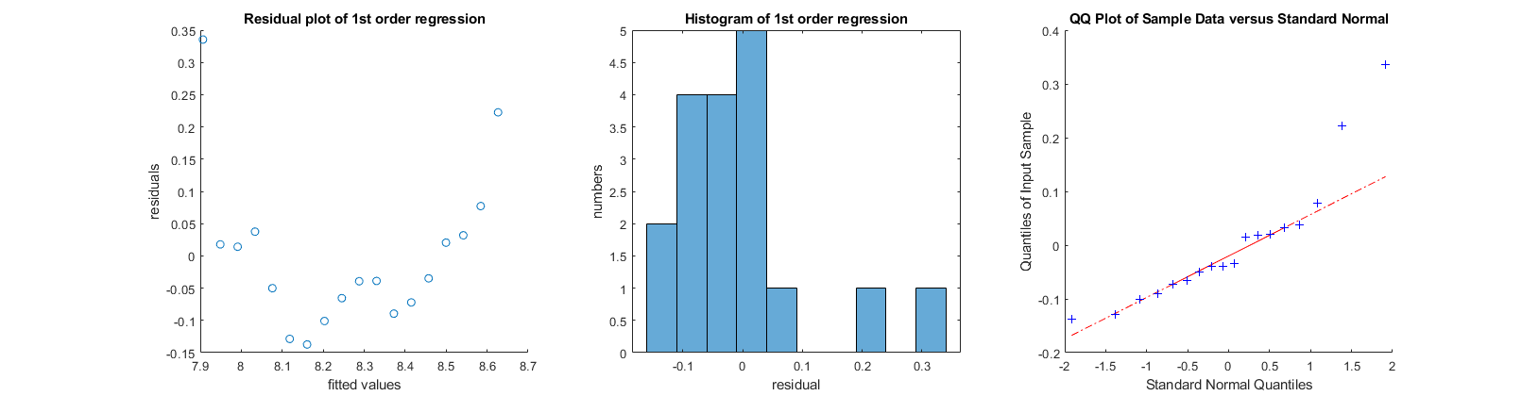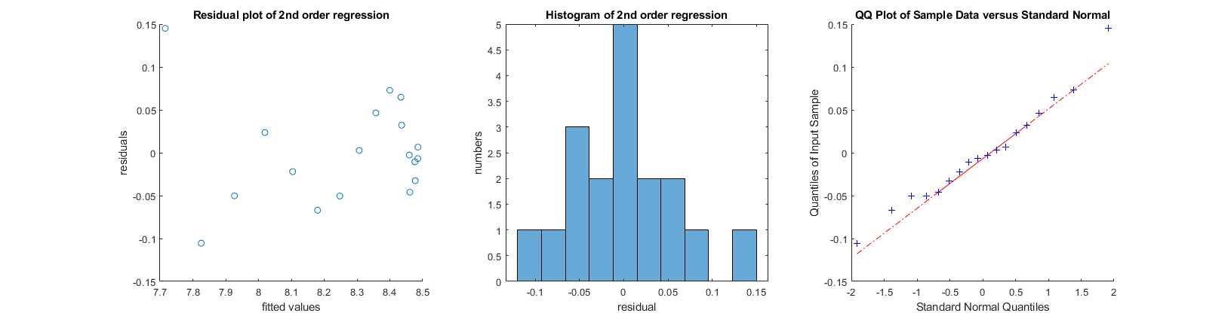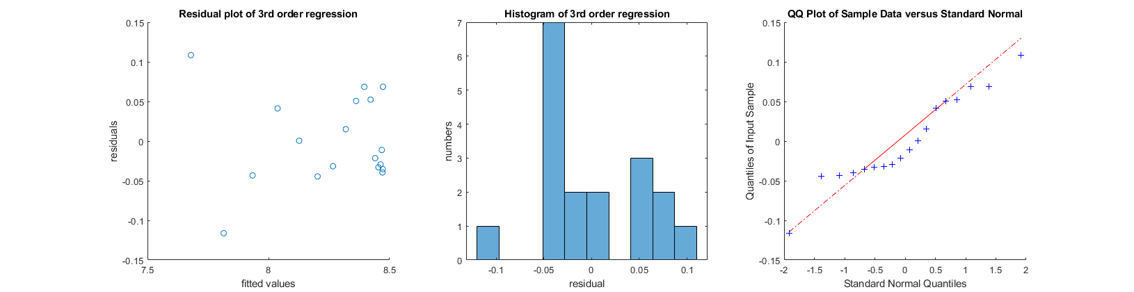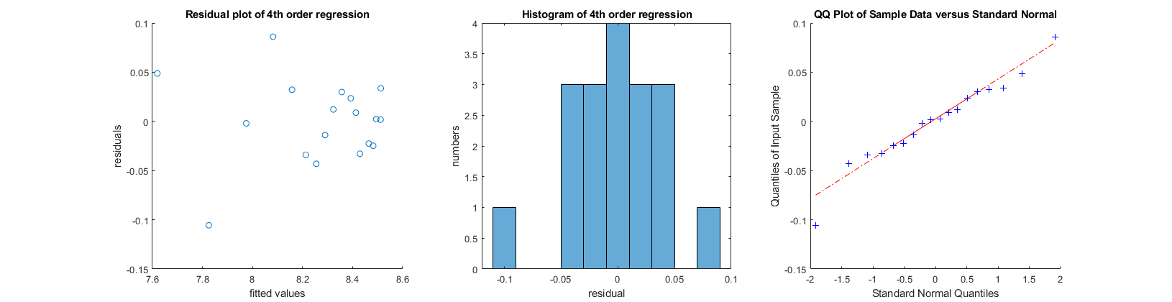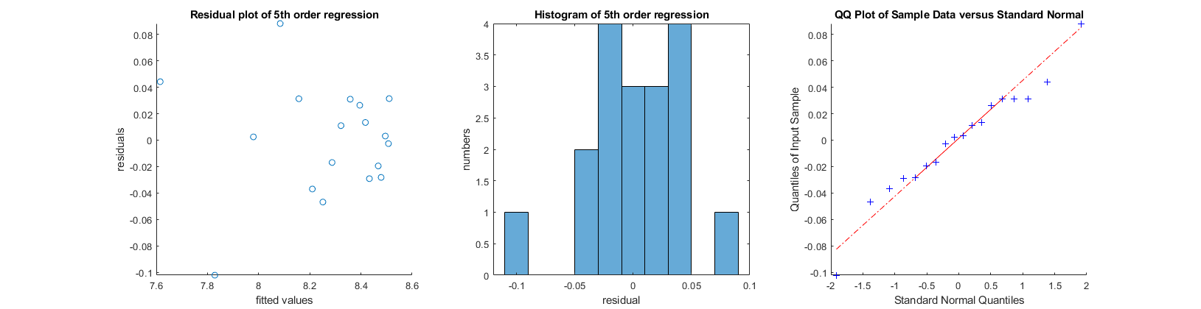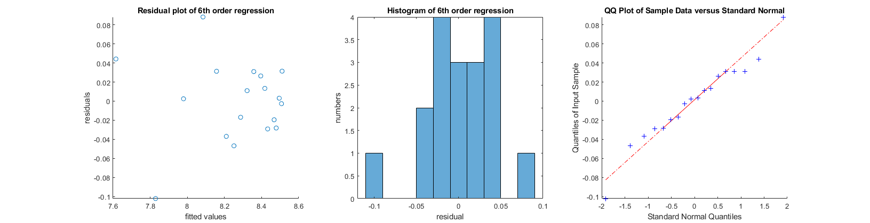

由Histogram的角度看來，從 1st order 到6th order有明顯地變好，逐漸朝常態分佈的方向變化。

QQplot則是在 5th ,6th order才有比較收斂的感覺。